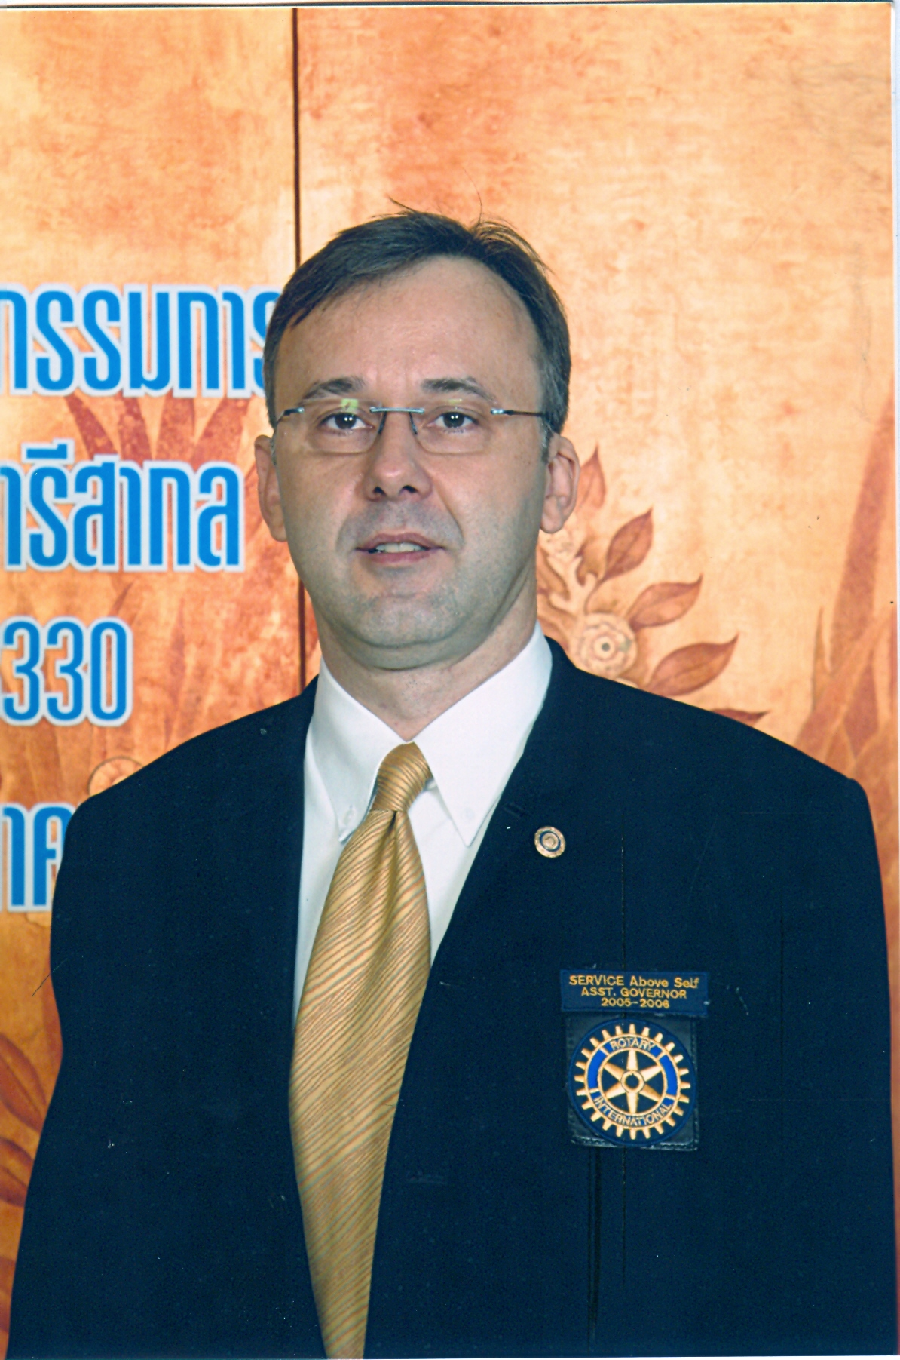

Dear Club President,
As of the Rotary activities world wide in regard to re-establish contact with all RTF Alumni members, District 3330 Alumni Committee would request your help in re-establishing contacts with all past Alumni Members of your Club. We therefore would ask you to contact all past Alumni Members of your club as there are:
Interact
· Rotaract
· Rotary Youth Exchange
· Rotary Youth Leadership Awards (RYLA)
· Rotary Peace Fellowships
· Global Grant Scholarships
· Vocational training teams (members and leaders)
· District Grant scholarships
· New Generations Service Exchange
· Rotary Foundation awards to individuals in former TRF programs, such as:
- Ambassadorial Scholarships
- Grants for University Teachers
- Group Study Exchange / Vocational Training Team
- Rotary Volunteers
Once contact had been re-established we would ask you to send the information of details of the person including email to open a new database of all clubs in our district for Alumni Members to sam@ilo-Phuket.com .
We further would ask you to invite the Alumni Members back to your club to re-establish contact and maybe invite them to become members of your club or to participate in some activities of the club, for example in fundraising or polio vaccination (to name only a few), as the history has shown that many new members of clubs are coming from the past Alumni members of RTF and this is a great opportunity to extend membership in our district.

Once you have commenced with re-establishing and inviting past Alumni members, please also let us have your report to the mail of myself at sam@ilo-Phuket.com .

Thank you for your kind co-operation and all the success during your year.

Your in Rotary
Friedrich ‘Sam’ Fauma
(Chairperson of District 3330 RTF Alumni Committee)

เรียน ประธานสโมสร
ตามที่มีการจัดกิจกรรมของโรตารีทั่วโลกเกี่ยวกับการสร้างข้อมูลการติดต่อกับสมาชิกศิษย์เก่าทุกท่านของ RTF ขึ้นมาใหม่นั้น ทางคณะกรรมการศิษย์เก่าภาค 3330 จึงใคร่ขอความช่วยเหลือจากท่านในการสร้างข้อมูลการติดต่อกับสมาชิกศิษย์เก่าในอดีตของสโมสรของท่านทั้งหมด ทั้งนี้ ทางเราจึงขอให้ท่านช่วยทำการติดต่อกับอดีตสมาชิกศิษย์เก่าทุกท่านของสโมสรของคุณเท่าที่มี:
อินเทอร์แรคท์
·โรตาแรคท์
·การแลกเปลี่ยนเยาวชนของโรตารี
·รางวัลเยาวชนผู้นำของโรตารี (RYLA)
·ทุนสันติภาพของโรตารี
·การมอบทุนการศึกษาทั่วโลก
·กลุ่มฝึกอบรมด้านอาชีพ (สมาชิกและผู้นำทุกท่าน)
·การมอบทุนการศึกษาภาค
·การแลกเปลี่ยนการบริการรุ่นใหม่
·รางวัลมูลนิธิโรตารีให้กับบุคคลในโปรแกรมของมูลนิธิโรตารีในอดิต
เช่น:
- ทุนการศึกษาเพื่อทำหน้าที่ทูตสันถวไมตรี
- ทุนสำหรับอาจารย์มหาวิทยาลัย
- กลุ่มศึกษาแลกเปลี่ยน / ทีมฝึกอบรมด้านอาชีพ
- อาสาสมัครของโรตารี

อนึ่ง เมื่อได้รับการติดต่อแล้ว ขอให้ท่านนำส่งข้อมูลรายละเอียดในการติดต่อรวมทั้งอีเมล์ของบุคคลนั้นๆ เพื่อทำการเปิดฐานข้อมูลใหม่สำหรับสมาชิกศิษย์เก่าของสโมสรทั้งหมดในภาคของเราถึง sam@ilo-Phuket.com
นอกจากนี้ เรายังจะขอให้ท่านเชิญชวนสมาชิกศิษย์เก่าทุกท่านกลับเข้ามายังสโมสรของคุณอีกครั้งเพื่อสร้างการติดต่อและอาจจะเชิญให้พวกเขากลับเข้ามาเป็นสมาชิกของสโมสรของท่านหรือเข้ามามีส่วนร่วมในกิจกรรมของสโมสรด้วย อย่างเช่น การระดมทุนหรือการฉีดวัคซีนป้องกันโรคโปลิโอ (และอื่น ๆ อีก) ตามประวัติที่แสดงให้เห็นว่าสมาชิกใหม่ของสโมสรจำนวนมากล้วนมาจากอดีตสมาชิกศิษย์เก่า RTF และนี่จะเป็นโอกาสที่ดีที่จะขยายการเป็นสมาชิกในภาคของเรา

หลังจากที่ท่านได้เริ่มทำการสร้างรายละเอียดข้อมูลในการติดต่อและทำการเชิญชวนอดีตสมาชิกศิษย์เก่าทั้งหลายแล้ว กรุณาส่งรายงานของท่านมายังอีเมล์ของกระผมที่ sam@ilo-Phuket.com

ขอขอบคุณสำหรับความร่วมมือที่ดีของท่านและขอให้ประสบความสำเร็จในระหว่างปีบริหารของคุณ

ด้วยไมตรีจิตแห่งโรตารี
Friedrich ‘Sam’ Fauma
(ประธานคณะกรรมการศิษย์เก่า RTF ภาค3330)

